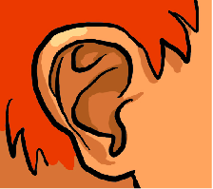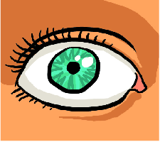

un artich**au**t

un s**au**t

ch**au**d

f**au**x

la b**eau**té

b**eau**coup

Le son [o]

eau

ois**eau**

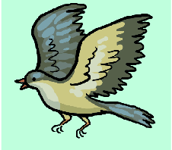

au

ch**au**ssette

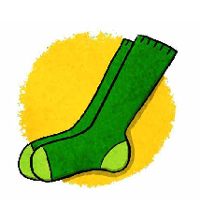

o

escarg**o**t

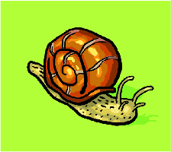

Un drap**eau**

un chap**eau**

un ois**eau**

le bur**eau**

la p**eau**

un cad**eau**

le tabl**eau**

de l’**eau**

un chât**eau**

un bat**eau**

un mant**eau**

la s**au**terelle

la ch**au**ssure

j**au**ne

p**au**vre

g**au**che

une f**au**te

une t**au**pe

un f**au**teuil

le ch**au**ffage

un ch**au**sson

la ch**au**ssette

**au**jourd’hui

**au**tant

**au**tour

**au**ssi

**au**ssitôt

**au**trefois

une **au**to

**au**tre

h**au**t

un domin**o**

le lavab**o**

gr**o**s

tr**o**p

un vél**o**

un m**o**t

une mot**o**

mon d**o**s

un kimon**o**

un haric**o**t

une m**o**to

un c**o**chon

un cr**o**c**o**dile

une f**o**rêt

un d**o**mino

une r**o**se

une t**o**mate

du ch**o**c**o**lat

une ph**o**to

du fr**o**mage

un m**o**ment

une m**o**to

h**o**rizontal

**o**béir

une **o**range

une **o**reille

une **o**melette

un **o**rage

une **o**tarie